ОАО "БЗМП" ПРИГЛАШАЕТ ВАС ПРИНЯТЬ УЧАСТИЕ В КОНКУРСЕ НА ЗАКУПКУ РЕКЛАМНОЙ ПРОДУКЦИИ:

- РУЧКА ШАРИКОВАЯ, ПЛАСТИК, БЕЛЫЙ/СЕРЕБРО, BEST POINT артикул 1000-B/WT , 3000шт.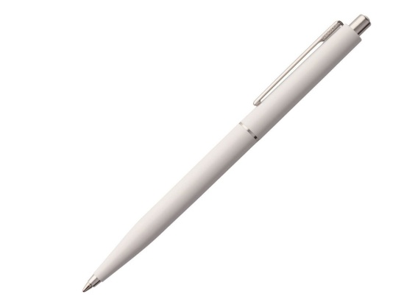

- РУЧКА ШАРИКОВАЯ, ПЛАСТИК, БЕЛЫЙ, EFES или равноценная 3000шт.

Источник финансирования закупки: собственные средства Заказчика.
Доставка на склад ОАО "БЗМП" силами и за счет Исполнителя
Оплата по факту получения продукции в течение 10 календарных дней.
Коммерческое предложение просим предоставить до 12 00 22.07.2022
по эл.почте: mtw@borimed.com,
oiz@borimed.com

просьба предоставить стоимость за ручки в количестве: по 1000, по 2000, по 3000шт.

